- Сделать 5 вкладок в поле generation circuit (рис.1.)
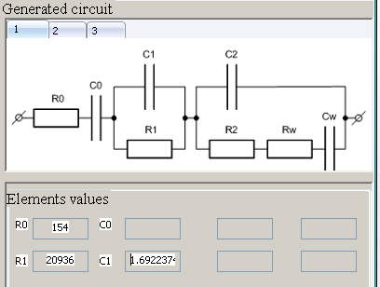
В них поместить 5 схем:

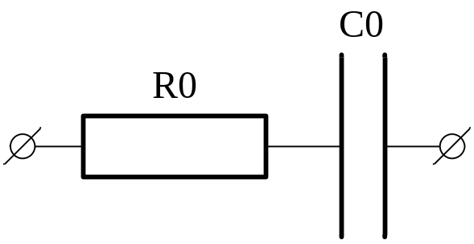

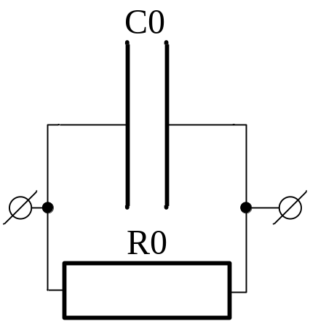

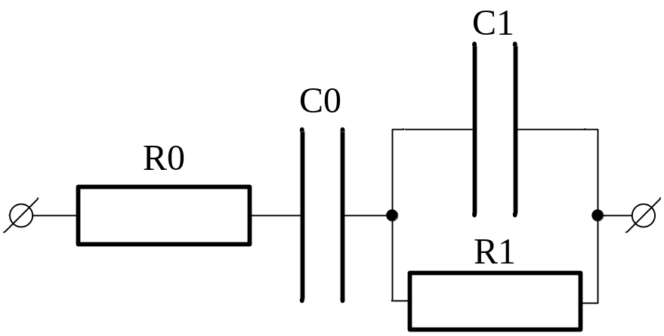

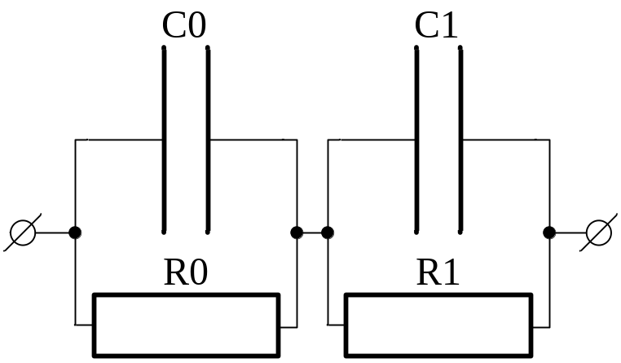
- Та же, что сейчас первая

Далее: Поле того как получили годограф, пользователь по его форме определяет схему замещения (одну из 5).
У каждой из схемы замещения свой алгоритм нахождения элементов (С0, С1….) и коэффициенты (мы с тобой формулу умножали на 1.5).
Определение элементов
Если годограф появляется такой формы (рис.2.), то его схема замещения (1) (последовательная RC).
R находится по следующему алгоритму: по реальной части берется крайняя левая и крайняя правая точки (отметил красными), затем находим среднюю точку между ними (правая крайняя минус крайняя левая). И этот результат записывается в R0.
C находится (сейчас к проге берется самая верхняя точка и из нее вытаскивается частота и и значение по ось Im потом по формуле c=1/j w Im). А я думаю для большей точности взять еще пару каких-нибудь точек, получим три С и вычислить среднюю… так результат точнее будет.

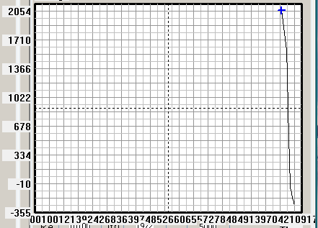

КАК ВЫЧИСЛЯТЬ ОСТАЛЬНЫЕ Я ЕЩЕ НЕ ПРИДУМАЛ

